微导购更新内容
1、有待使用的消费券张数显示在外面
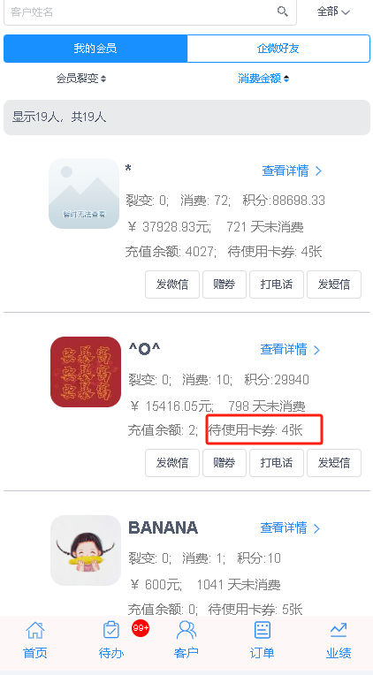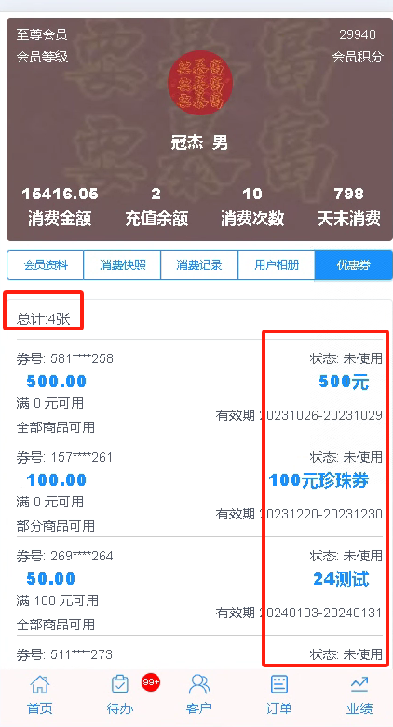
- 会员详情的会员标签显示标签组便于好区分标签是哪个标签组的
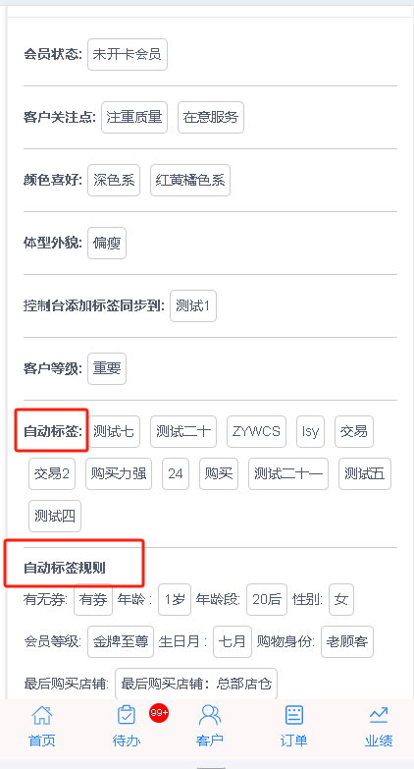
- 企微好友的标签筛选过滤添加自动标签规则，会员打标签过滤自动标签规则部分
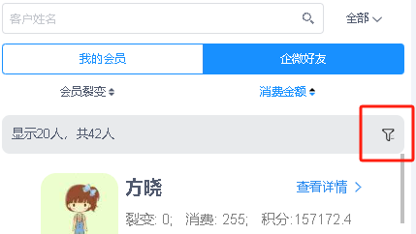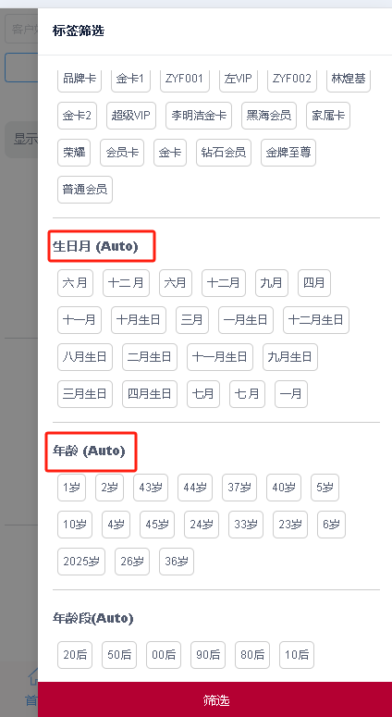

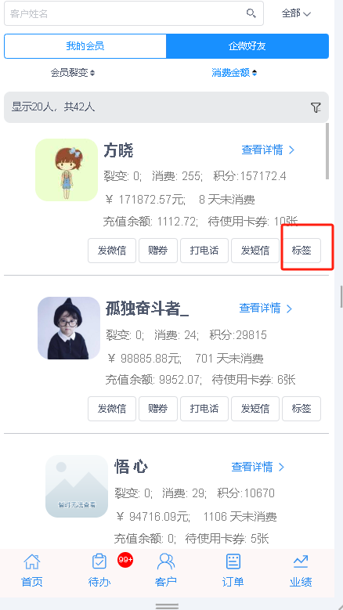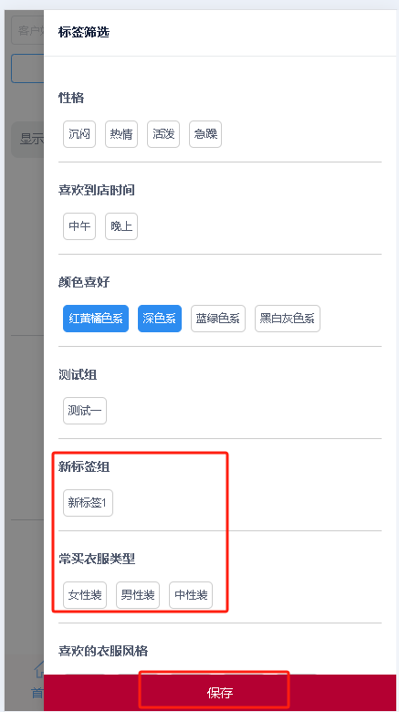
- 订单页面添加订单编号，查询条件区分订单和商品
